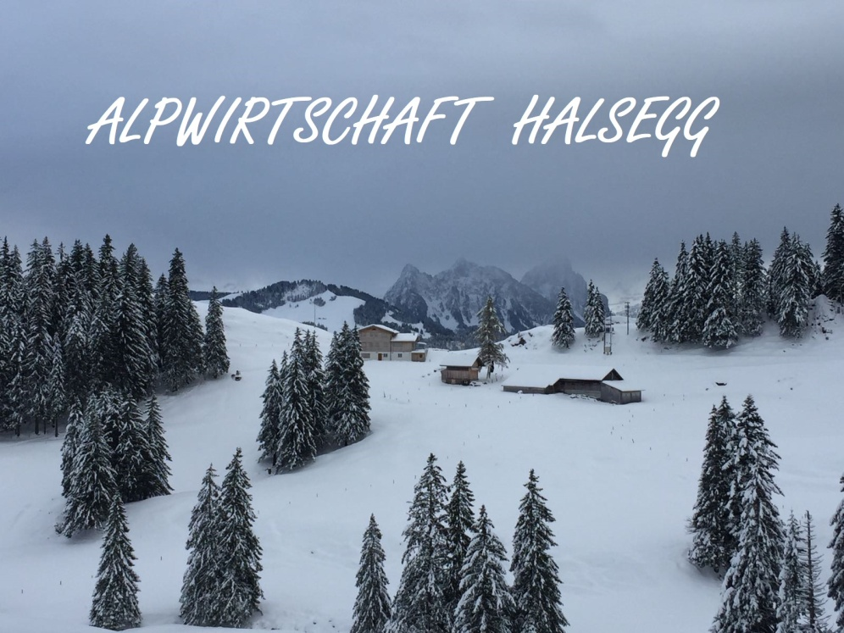
Bernadette & Wysel
Gisler – Banz

TEL: 041 835 16 27
PRIVAT: 041 832 18 82

E-Mail : alpwirtschaft@halsegg.ch

www.halsegg.ch

Freitag, Samstag & Sonntag
Offen

ÖPPIS VOM SCHÖMSCHTÄW WO ‘S GIT
ISCH DOCH DÄ WILDSPITZ
GASCH I DÄ HALSEGG VERBII
UND TRINKSCH ÄS GLÄSLI WYY
WOTSCH ÄS NO CHLI GMÜELICH HA
BLIIBSCH EIFACH LÄNGER DA
HESCH HUNGER ODER DURSCHT
DE GIT‘ S AU Ä WURSCHT
ÄS HET AU NO MEH
DAS CHASCH IM CHÄRTLI GSEH
ZUM DESSERT GIT S LÄBCHUCHE
DÄ MÜESST MER SCHO VERSUCHE
S DANKE SÄGE TÜEMER NIT VERGÄSSE
FÜR Ä BSUECH S‘ TRINKÄ ODER Z ÄSSÄ
AM SCHLUSS NO Ä TIPP
NIMM D HALSEGG I GEDANKE MIT
WENN HESCH WELLÄ
CHASCH ÄS WYTER VERZELLÄ

BERNADETTE & WYSEL

WARME SPEISEN
Tagessuppe | Fr. |  | 7.50
Suppe mit Wurst | Fr. |  | 14.00
Schweinswürstli mit Brot | Fr. |  | 8.00
Wienerli mit Brot | Fr. |  | 8.00
Chässchnitte | Fr. |  | 14.00
½ Chässchnitte | Fr. |  | 9.00
KALTE SPEISEN
Älplerplättli ( Speck geckocht & Käse am Stück ) |  | Fr. | 14.50
Holzerplättli ( Rohess-Speck & Käse am Stück ) |  | Fr. | 14.50
1 Port Speck gekocht ( Ca. 200gr ) |  | Fr. | 13.00
½ Port Speck geckocht |  | Fr. | 7.00
1 Port. Rohes- Speck ( ca. 200gr ) |  | Fr. | 13.00
½ Port Rohess- Speck |  | Fr. | 7.00
1 Port. Käse ( ca. 200gr ) |  | Fr. | 13.00
½ Port. Käse |  | Fr. | 8.00
Ross - Landjäger |  | Fr. | 7.00
z’Abigplättli ( vo allem ä Chli ) |  | Fr. | 25.00
Käse Fondue ab 4 Personen pro Person |  | Fr. | 22.00
Das Fleisch stammt aus der Schweiz
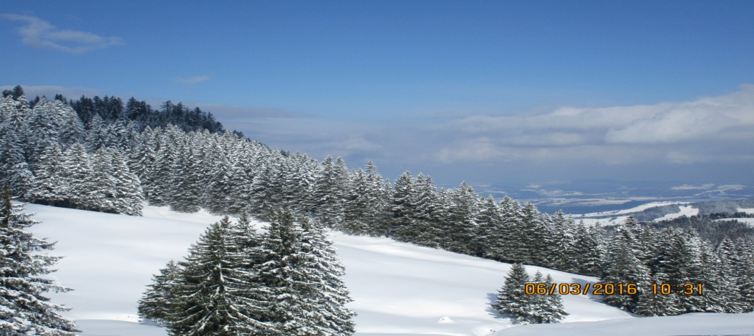

WEINE

Weissweine
Epesses AOC les granges Cretegny |  |  |  |  | 1dl | Fr. | 4.80
Epesses AOC les granges Cretegny |  |  |  |  | 5dl | Fr. | 23.50
Johannisberg |  |  |  |  | 5dl | Fr. | 19.50
Gilliaed 2015 Les Murettes Fendant |  |  |  |  | 5dl | Fr. | 25.00
Flaschenwein
Chiar di Luna Bianco di Merlot Ticino |  |  |  | 7.5dl |  | Fr. | 35.00
Gilliaed 2015 Les Murettes Fendant |  |  |  | 7.5dl |  | Fr. | 33.00
Rotweine
Pinot Noir „Le Desirèe AOC Valais“ |  |  |  | 5dl |  | Fr. | 20.50
Don Paquale |  |  |  | 5dl |  | Fr. | 18.50
Flaschenweine
Barbera d`Asti Lavignone |  |  |  | 7.5dl |  | Fr. | 33.00
Primitivo Mandura SUD |  |  |  | 7.5dl |  | Fr. | 38.50
Angelo rosso |  |  |  | 7.5dl |  | Fr. | 37.50
Preise inkl. 7.7 % MwSt.

WARME GETRÄNKE
Cafè Cremé , Espresso | Fr. 3.80
Diverse Tee’s | Fr. 3.50
Rum Punsch ohne Alkohol | Fr. 3.50
Apfel Punsch ohne Alkohol | Fr. 3.50
Orangen Punch ohne Alkohol | Fr. 3.50
Warme Schoggi | Fr. 4.00
Warme Ovo | Fr. 4.00
Kafi fertig
Träsch | Fr. 4.80
Zwetschgen | Fr. 4.80
Chrüter | Fr. 4.80
Kirsch | Fr. 4.80
Huskafi mit Rahm | Fr. 7.00
Holdrio ( Hagenbutten Tee mit Zwetschgen) | Fr. 4.80
Tee Chrütter ( Pfefferminz Tee mit Chrüter ) | Fr. 4.80
Huus gmacht

Läbchuechä | Fr. 7.00
Nuss-Stengel , Mandelstangen | Fr. 3.00
Preise inkl. 7.7 % MwSt.

GETRÄNKE

Bier
Eichhof Lager | 58cl |  | Fr. 5.50
Eichof Braugold | 33cl |  | Fr. 4.80
Eichof Alkoholfrei | 50cl |  | Fr. 5.50
Radler | 33cl |  | Fr. 4.80
Möhl Most Bügel
Most Trüb mit Alkohol | 50cl |  | Fr. 5.50
Most Klar mit Alkohol | 50cl |  | Fr. 5.50
Most Klar Alkoholfrei | 50cl |  | Fr. 5.50
Mineral | 3dl | 5dl | 1.5lt
Mineral natur, Coca- Cola | Fr. 3.80 | Fr.4.80 | Fr. 10.00
Rivella Rot, Blau | Fr. 3.80 | Fr.4.80 | Fr. 10.00
Citro, Orange, Ice Tea | Fr. 3.80 | Fr.4.80 | Fr. 10.00
Apfelschorle | Fr. 3.80 | Fr.4.80 | Fr. 10.00
 |  |  | 1Liter
Hahnen – Wasser | Fr.1.50 | Fr.2.50 | Fr. 5.00
Fläschli
Coca-Cola Zero | 33cl |  | Fr.4.40
Mineral natur ohne Gas | 33cl |  | Fr.4.40
Preise inkl. 7,7% MwSt.

